BoxOps
Guía de usuario
Guía de Responsable
Supervisión diaria: horario, cobertura, solicitudes, ausencias, jornadas y fichaje.
VERSIÓN  v1 | FECHA  01/06/2026 | ROL  Responsable

Para quién es esta guía
Para quien resuelve el día a día sin tocar la configuración global del negocio.

Qué puedes hacer
- Ver Inicio y detectar qué necesita atención.
- Gestionar bloques, asignaciones y cobertura operativa.
- Revisar solicitudes de cambio o cobertura cuando existan.
- Revisar ausencias y su impacto operativo.
- Consultar fichaje y posibles excesos como apoyo interno, sin payroll.

Mapa rápido
Pantalla | Ruta | Sirve para
Inicio | /app | Vista rápida de semana y pendientes.
Horario | /app/schedule | Bloques, asignaciones y contexto.
Cobertura | /app/coverage | Lista de riesgos accionables.
Solicitudes | /app/requests | Cambios o cobertura pendiente.
Ausencias | /app/absences | Peticiones y estados de ausencia.
Jornadas | /app/work-windows | Presencia prevista.
Mi fichaje | /app/time | Registro propio y revisión si aplica.
Estadísticas | /app/stats | Lectura operativa de carga y avisos.

Flujos principales

Revisar la semana
- Empieza en Inicio.
- Mira cobertura semanal, avisos y accesos rápidos.
- Abre Horario para entender el contexto por día y centro.
- Abre Cobertura si hay riesgos que resolver.

Resolver una clase sin cubrir
- En Cobertura, abre el riesgo concreto.
- Comprueba centro, hora, tipo de actividad y entrenadores necesarios.
- Asigna un entrenador disponible o ajusta el requisito si el bloque está mal configurado.
- Revisa que no aparezcan conflictos de solape.

Usar solicitudes y ausencias
- En Solicitudes, revisa qué pide la persona y qué bloque afecta.
- En Ausencias, revisa fechas y estado sin exponer motivos sensibles innecesarios.
- Vuelve a Horario o Cobertura para comprobar impacto.

Fichaje y excesos
- En Mi fichaje, revisa registros propios y, si tu rol lo permite, correcciones del equipo.
- Usa posibles excesos como alerta operativa, no como aprobación legal ni nómina.
- Documenta cualquier caso raro para revisarlo antes de beta real.

Otras funciones útiles
Estas zonas no siempre son la primera parada, pero ayudan a entender la operación completa.
Función | Dónde está | Para qué sirve
Cobertura | /app/coverage | Prioriza clases sin cubrir, insuficientes o con conflicto para resolver la semana con menos vueltas.
Solicitudes | /app/requests | Muestra peticiones de cambio o cobertura y ayuda a decidir qué hacer con cada caso.
Ausencias | /app/absences | Ayuda a revisar ausencias y comprobar si afectan a bloques o cobertura.
Jornadas previstas | /app/work-windows | Da contexto de disponibilidad/presencia prevista para organizar mejor el día.
Mi fichaje | /app/time | Registra jornada propia y, si el rol lo permite, revisa correcciones o cierres del equipo.
Mi cuenta y firma | /app/account | Gestiona perfil propio, avatar y firma interna privada.
Documentos | /app/documents | Permite consultar documentos o programación autorizada sin abrir información sensible por defecto.
Estadísticas | /app/stats | Resume actividad, carga y avisos para entender la operación sin entrar a cada pantalla.

Capturas de referencia
Las capturas ayudan a reconocer pantallas y elementos principales.
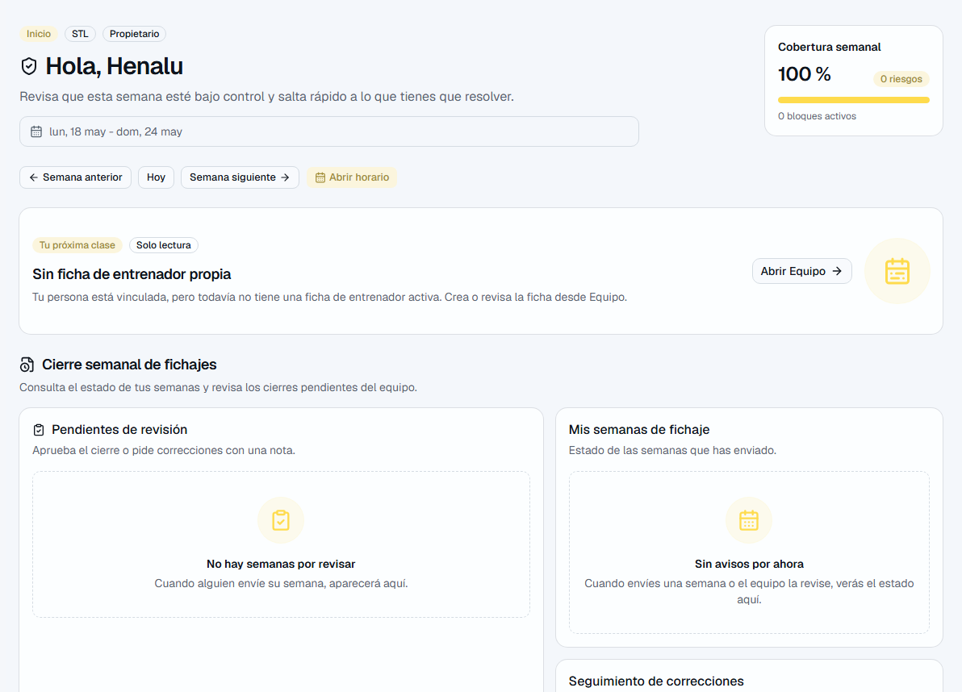
Inicio ayuda a priorizar la semana.
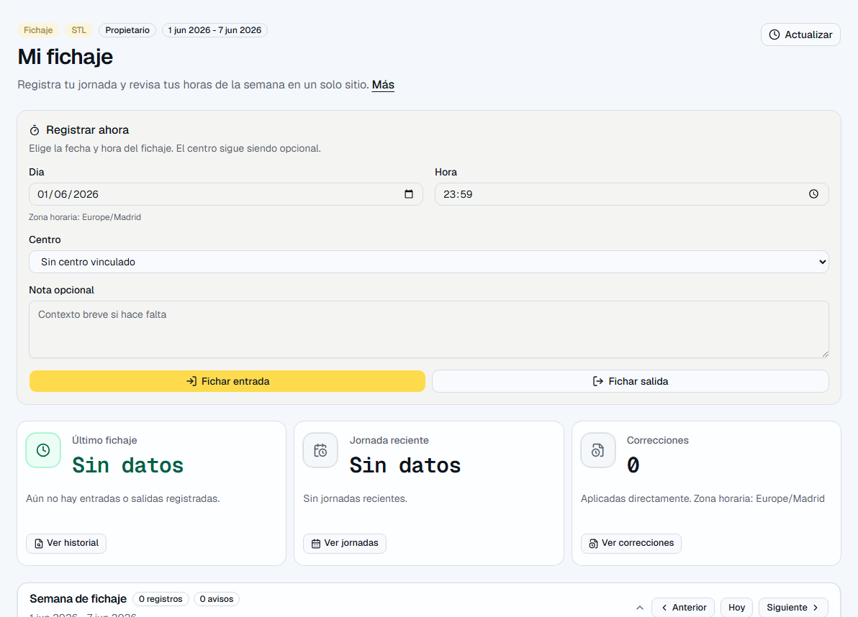
Mi fichaje muestra registro, balance semanal y revisión operativa.

Límites actuales
- No cambia planes, facturación ni configuración global.
- No debe gestionar roles o cuentas si la acción no aparece en Equipo.
- No hay payroll ni aprobación legal definitiva de horas extra.
- No hay resolución automática de cobertura: la decisión sigue siendo humana.

Si necesitas reportar algo
- Di qué estabas intentando hacer.
- Indica la pantalla: Horario, Equipo, Mi fichaje u otra.
- Explica qué esperabas que pasara.
- Explica qué pasó realmente.
- Añade captura si el problema es visual o de comprensión.
Privacidad
Evita enviar contraseñas, datos sensibles o información laboral real por canales no acordados.

